Sistema de Apoio ao Cliente

Um cliente **consulta as suas encomendas** utilizando o protocolo HTTP, verbo **GET**, para o sítio:/appmonitor/api/encomenda.

A resposta devolvida por este recurso segue o formato JSON:

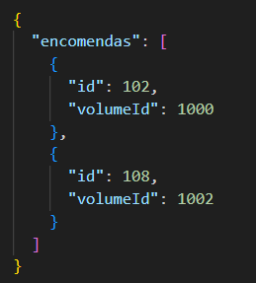

Um cliente **consulta os volumes dentro de uma encomenda** utilizando o protocolo HTTP, verbo **GET**, para o sítio:/monitorização/api/volume.

A resposta devolvida por este recurso segue o formato JSON: